**Guía de aprendizaje N°1**

|  |  |
| --- | --- |
| Nivel: Primer nivel de transición. | Lunes 31 de mayo |
| Objetivo: Representar números y cantidades hasta el 10, en forma concreta, pictórica y simbólica. | |
| Instrucciones:   1. Repasa el número 4 con tu dedo y luego rellénalo con el material que tú quieras (lana, papeles de colores, lentejas, plasticina, etc) 2. Cuenta los círculos de la cuncuna y pinta solo 4 3. Desarrolla la página 59 del libro del ministerio de educación. | |

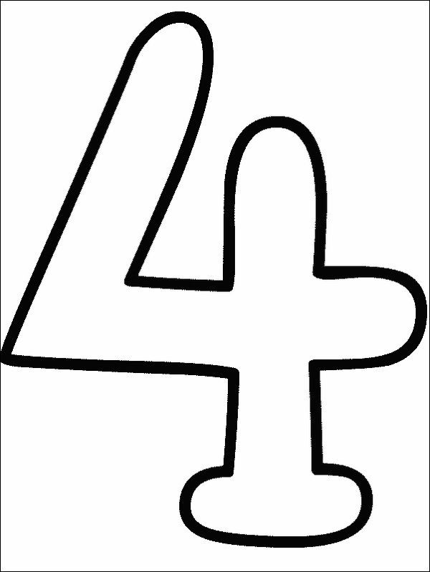



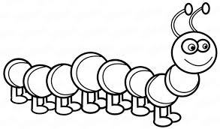

**Guía de aprendizaje N°2**

|  |  |
| --- | --- |
| Nivel: Primer nivel de transición. | Martes 1 de junio |
| Objetivo: Cuidar su bienestar personal, llevando a cabo sus prácticas de higiene, alimentación y vestuario, con independencia y progresiva responsabilidad | |
| Instrucciones:  1.- Observa las imágenes e identifica los útiles de higiene personal.  2.- Pinta los útiles de higiene personal recórtalos y crea una corona como se muestra en el modelo.  3.- Desarrolla las páginas 8, 9 y 10 del libro trazos y letras. Caligrafix. | |

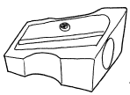

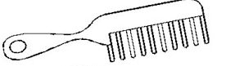

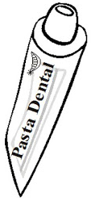

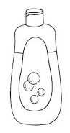

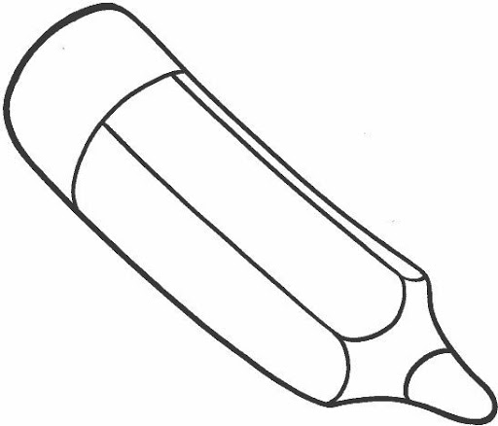

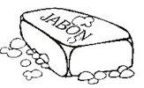

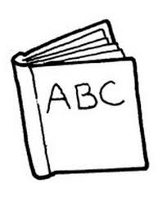

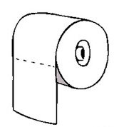

**Guía de aprendizaje N°3**

|  |  |
| --- | --- |
| Nivel: Primer nivel de transición. | Jueves 3 de junio |
| Objetivo: Tomar conciencia de su cuerpo, de algunas de sus características internas (tales como: ritmo cardíaco, de respiración), de su esquema y progresivamente de su tono corporal y lateralidad, por medio de juegos | |
| Instrucciones:  1.- Colorea el cuerpo humano correspondiente a tu género.  2.- Recorta cada una de las partes y luego une cada extremidad al tronco utilizando un chinche mariposa.  3.- Juega con tu cuerpo humano articulado. | |

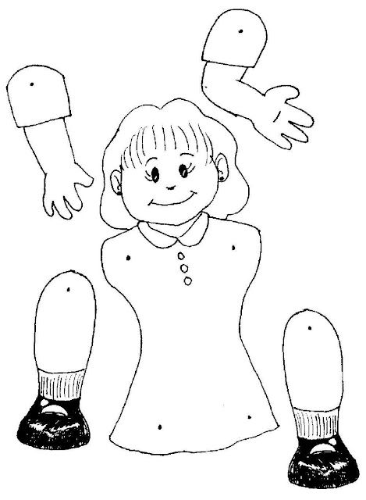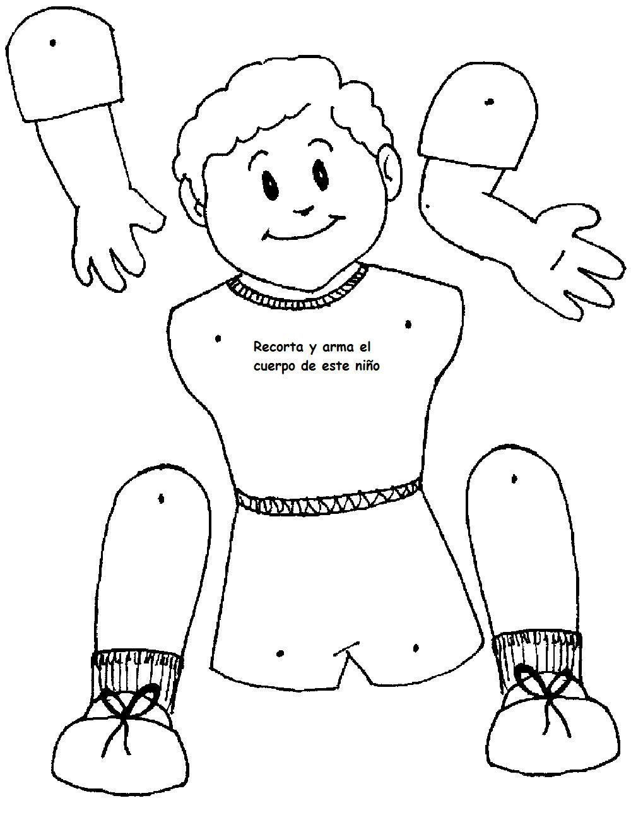

**Guía de aprendizaje N°4**

|  |  |
| --- | --- |
| Nivel: Primer nivel de transición. | Lunes 7 de junio. |
| Objetivo: Identificar los 5 sentidos. | |
| Instrucciones:   1. Colorea cada uno de los 5 sentidos. 2. Recórtalos por la línea. 3. Pega cada uno de los sentidos en una cartulina y realiza un collage. | |

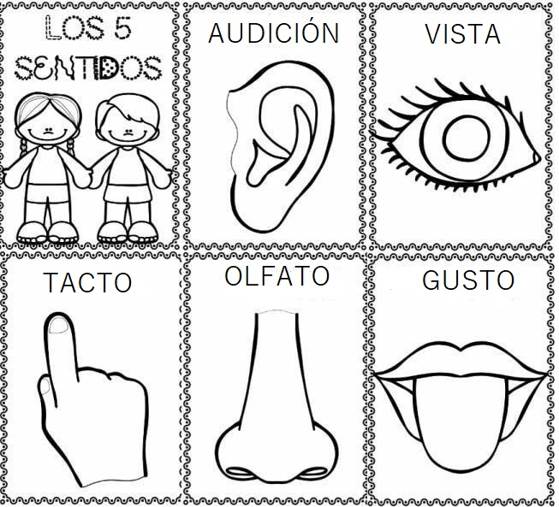

**Guía de aprendizaje N°5**

|  |  |
| --- | --- |
| Nivel: Primer nivel de transición. | Lunes 7 de junio. |
| Objetivo: Identificar los 5 sentidos, sus funciones, asociándolos a acciones. | |
| Instrucción:  1.- Observa los diferentes sentidos y únelos con la acción que corresponde. | |

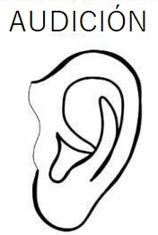

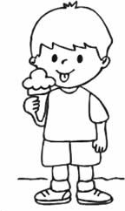

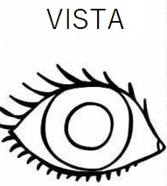

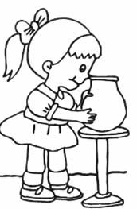

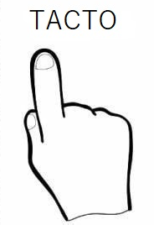

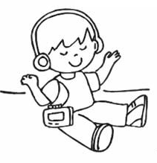

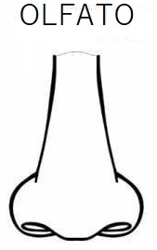

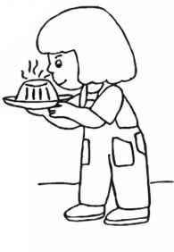

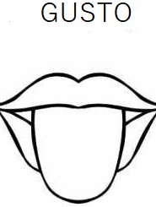

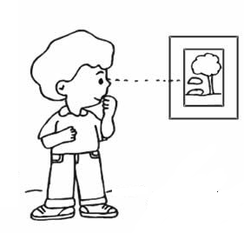

**Guía de aprendizaje N°6**

|  |  |
| --- | --- |
| Nivel: Primer nivel de transición. | Miércoles 9 de junio. |
| Objetivo: Representar números y cantidades hasta el 10, en forma concreta, pictórica y simbólica. | |
| Instrucción:  1.- Colorea los números y sus cantidades correspondientes.  2.- Recorta cada uno de los carteles por la línea.  3.- Pégalos en una cartulina y luego en un palo de helado o de brocheta.  4.- Desarrollan páginas 113 y 114 libro lógica y números, editorial caligrafix | |

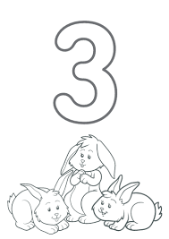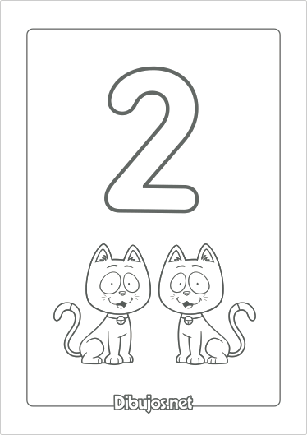

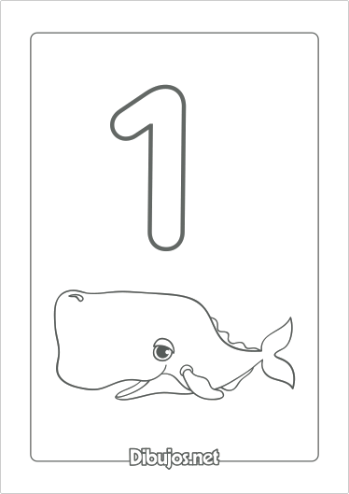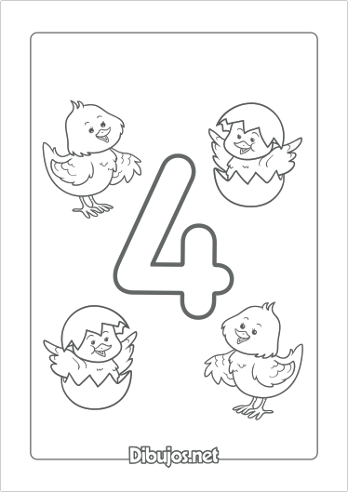

**Guía de aprendizaje N°7**

|  |  |
| --- | --- |
| Nivel: Primer nivel de transición. | Jueves 10 de junio |
| Objetivo: Identificar los sentidos, mediante adivinanzas. | |
| Instrucciones: Pídele a un adulto que lea las adivinanzas y luego pinta la respuesta correcta. | |



Con este sentido podemos escuchar la música, los pájaros y está asociado a las orejas ¿Qué sentido es?

Conmigo puedes probar deliciosos y desagradables sabores, frutas, carnes, verduras y paletas de diferentes colores ¿Qué sentido es?





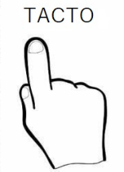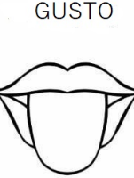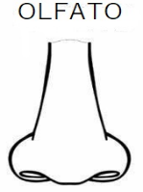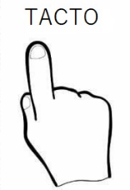

Este sentido nos sirve para oler las flores, una rica comida y todas las cosas que tengan algún olor. ¿Qué sentido es?



Este sentido nos sirve para tocar los peluches, los animales y saber si son suaves o ásperos. ¿Qué sentido es?

Con este sentido podemos ver las estrellas, un cuento y todo lo que hay a nuestro alrededor. ¿Qué sentido es?





Continuación guía de aprendizaje nº 2

¿Cómo realizar una corona?

Materiales:

* Cartulina o goma eva de color a elección.
* Tijera
* Pegamento
* Imágenes de útiles de higiene personal.
* Corchetera

¡Manos a la obra!

1.- Corta una tira de cartulina o goma eva de aprox 5 cms de ancho, para saber el largo debes medir el contorno de la cabeza del niño o niña.

2.- Pega las imágenes en la tira de cartulina o goma eva dejando un pequeño espacio entre ellas.

3.- Con una corchetera, une las puntas de esta tira de cartulina o goma eva

¡Ya tienes tu corona!

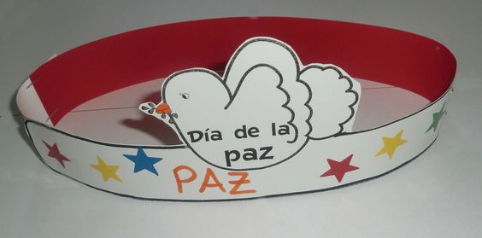La imagen que aparece a continuación es solo referencial, deben realizar la corona con las imágenes de los útiles de higiene personal que aparecen en la guía nº2.